Nota de Prensa N° 221-2012

INFORME MENSUAL DE IMPORTACIONES
ENERO-AGOSTO 2012

En agosto, las importaciones lograron un nuevo récord al sumar US$ 3 866 millones, monto que representó un crecimiento de 9,5% en relación a similar mes del año pasado. En este mes, los bienes de capital y materiales de construcción (18,5%) lideraron el ritmo del crecimiento de las importaciones.

De esta manera, entre enero y agosto las importaciones totalizaron US$ 27 740 millones, registrando un crecimiento de 12,5% en relación al mismo período del año anterior.

IMPORTACIONES

En agosto, el valor de las importaciones ascendió a US$ 3 866 millones, monto que representó un crecimiento de 9,5%, resultado que refleja el buen desempeño de la actividad económica. A nivel de sus componentes los bienes de capital y materiales de construcción crecieron 18,5%, los bienes de consumo lo hicieron en 15,9% y las materias primas y productos intermedios aumentaron 1,5%.

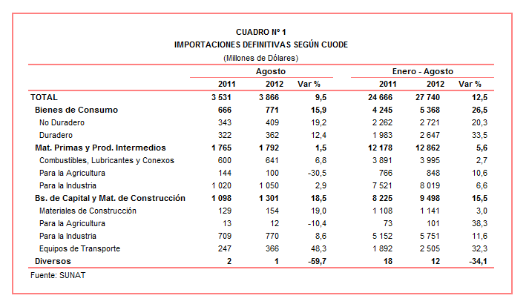
De esta manera, entre enero y agosto las importaciones sumaron US$ 27 740 millones, registrando un crecimiento de 12,5%. En este período, los bienes de consumo fueron los que más crecieron (26,5%), le siguen los bienes de capital y materiales de construcción (15,5%) y las materias primas y productos intermedios (5,6%).

BIENES DE CONSUMO

Las importaciones de bienes de consumo ascendieron a US$ 771 millones en agosto, monto que representó un crecimiento de 15,9% respecto de similar mes del año pasado. En este mes, los bienes de consumo no duradero (19,2%), crecieron más que las importaciones de bienes de consumo duradero (12,4%).

Por su parte, en el acumulado enero-agosto las importaciones de bienes de consumo sumaron US$ 5 368 millones, monto que representó un incremento de 26,5% respecto de similar período del 2011. A nivel desagregado, los bienes de consumo duradero crecieron 33,5% y los bienes de consumo no duradero lo hicieron en 20,3%.

Bienes de Consumo No Duradero

Las importaciones de bienes de consumo no duradero ascendieron a US$ 409 millones en agosto, registrando un crecimiento de 19,2% en comparación con similar mes del año anterior. Las importaciones de alimentos crecieron (39,5%), seguidas de los productos farmacéuticos y de tocador (14,2%), vestuarios y otras confecciones (10,2%) y otros bienes no duraderos (4,8%); en cambio, disminuyeron las importaciones de bebidas (-16,9%) y tabaco (-5,3%).

A nivel desagregado, las importaciones de alimentos fueron las que más se expandieron, asociada con las mayores compras de los demás azúcares de caña (que ascendieron a US$ 3 millones y que en agosto del 2011 no registraron movimiento), suero de mantequilla (894,5%), leche y nata concentrada con azúcar o edulcorante (555,0%), aceite de palma y sus fracciones (340,9%), y lentejas excepto para la siembra (39,4%), entre otros.

En el caso de los otros bienes no duraderos, los primeros cinco productos importados registraron el siguiente comportamiento: los demás calzados (7,8%), los demás calzados con parte superior de materia textil y suela de caucho (56,4%), demás libros e impresos similares (45,4%), los demás calzados con parte superior de cuero natural (-11,4%) y dispositivos de almacenamiento permanente de datos a base de semiconductores (-8,9%).
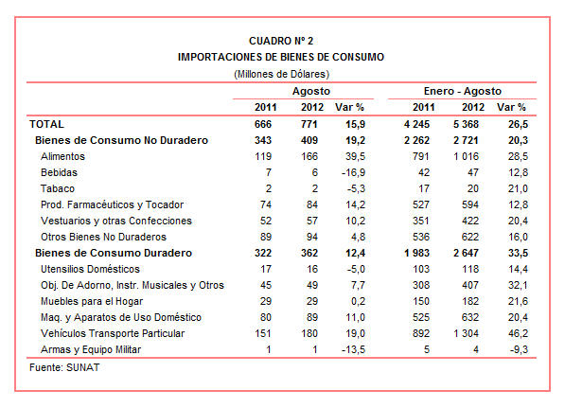

Bienes de Consumo Duradero

Por su parte, las importaciones de bienes de consumo duradero ascendieron a US$ 362 millones en agosto, registrando un crecimiento de 12,4% respecto de similar mes de 2011. A excepción de los utensilios domésticos que disminuyeron 5,0%, el resto de componentes mostraron una evolución positiva: vehículos de transporte particular (19,0%), máquinas y aparatos de uso doméstico (11,0%), objetos de adorno, instrumentos musicales y otros (7,7%) y muebles para el hogar (0,2%).

En este mes, el 49% de las importaciones de bienes de consumo duradero correspondió a vehículos de transporte particular. Según productos, destacaron las compras de sillones de ruedas y demás vehículos para inválidos (855,0%), vehículos automóviles de cilindrada menor igual a 1 000 CM3 (73,6%), bicicletas y demás velocípedos sin motor (61,5%), coches, sillas y vehículos similares para el transporte de niños (55,0%) y vehículos de cilindrada superior o igual a 1 000 CM3 pero menor igual a 1 500 CM3 (34,7%).

En segundo lugar se ubicaron las máquinas y aparatos de uso doméstico, que representaron el 24% de las importaciones de bienes de consumo duradero. En este mes, los cinco principales productos importados registraron el siguiente comportamiento: los demás aparatos receptores de televisión en colores (22,4%), los demás aparatos receptores de radiodifusión combinados con grabador o reproductor de sonido (19,3%), los demás aparatos de grabación o reproducción de imagen y sonido (-32,7%), los demás monitores (214,1%) y las demás cocinas (6,0%).

MATERIAS PRIMAS Y PRODUCTOS INTERMEDIOS

Las importaciones de materias primas y productos intermedios ascendieron a US$ 1 792 millones, monto que representó un crecimiento de 1,5% respecto de agosto del año pasado. Este resultado fue determinado por las importaciones de combustibles, lubricantes y productos conexos (6,8%) así como materias primas y productos intermedios para la industria (2,9%); esto fue parcialmente contrarrestado por las materias primas y productos intermedios para la agricultura que disminuyeron 30,5%.

Por su parte, entre enero y agosto del año las importaciones de materias primas y productos intermedios sumaron US$ 12 862 millones, registrando un incremento de 5,6% respecto de similar período del año anterior.

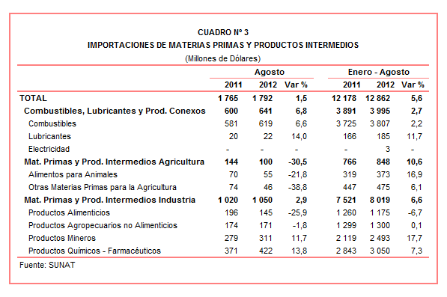
Combustibles, Lubricantes y Productos Conexos

Las importaciones de combustibles, lubricantes y productos conexos ascendieron a US$ 641 millones en agosto, monto que representó un crecimiento de 6,8% en comparación con similar mes del año anterior. Según componentes, las importaciones de lubricantes (14,0%) crecieron más que los combustibles (6,6%).

Los aceites crudos de petróleo fue el principal combustible importado en agosto con US$ 324 millones y que registran una participación del 51% del total. De otro lado, la cotización internacional del petróleo creció 8,6% respecto del precio promedio alcanzado en agosto de 2011.

Materias Primas y Productos Intermedios para la Agricultura

En relación a las importaciones de materias primas y productos intermedios para la agricultura, éstas ascendieron a US$ 100 millones, registrando un caída de 30,5% respecto de agosto del año pasado, por las menores compras de otras materias primas para la agricultura (-38,8%) y alimentos para animales (-21,8%). De otro lado, los dos principales productos importados tortas y demás residuos sólidos de la extracción de aceite de soya así como abonos minerales o químicos-nitrogenados registran un comportamiento negativo de -30,1% y -48,6%, respectivamente.

Materias Primas y Productos Intermedios para la Industria

Las importaciones de materias primas y productos intermedios orientadas a la industria ascendieron a US$ 1 050 millones, monto superior en 2,9% respecto de agosto del 2011. A nivel de sus componentes, crecieron, por un lado, las compras de productos químicos-farmacéuticos (13,8%) y productos mineros (11,7%); por otro lado, disminuyeron las compras de productos alimenticios (-25,9%) y productos agropecuarios no alimenticios (-1,8%).

El resultado negativo que registraron las importaciones de productos alimenticios, se explicó principalmente por las menores compras de malta sin tostar (-92,7%), aceite de soja en bruto (-48,1%), los demás trigos excepto para la siembra (-26,2%) y maíz amarillo duro (-8,5%).

En el caso de los productos agropecuarios no alimenticios, por un lado, disminuyeron las compras de tejidos de algodón con hilados de colores (-53,8%), tejidos de punto de anchura superior a 30 CM (-33,0%) y los demás papeles y cartones multicapas (-12,3%), entre otros; por otro lado, crecieron las compras de hilado sencillo de fibra peinada de algodón (119,4%) y papel prensa en rollos o en hojas (53,3%), entre otros.

Por su parte, el resultado positivo de las importaciones de productos mineros se explicó por las compras de células fotovoltaicas (1 156,7%), alambrón de hierro o acero con muescas (372,9%), cables de fibras ópticas (243,3%), productos intermedios de hierro o acero de carbono superior a 0,25% en peso (197,1%) y productos laminados en caliente planos de los demás aceros aleados (127,6%), entre otros.

Finalmente, las compras de biodiesel y sus mezclas (que ascendieron a US$ 23 millones y que en agosto de 2011 no registraron movimiento), alcohol etílico y aguardiente desnaturalizado (que ascendieron a US$ 13 millones y que en agosto del 2011 no registraron movimiento), demás mezclas de sustancias odoríferas para industria alimentaria (109,1%) e hilados texturados de poliésteres (101,1%), incidieron en el resultado positivo de las importaciones de productos químicos-farmacéuticos.

BIENES DE CAPITAL Y MATERIALES DE CONSTRUCCION

Las importaciones de bienes de capital y materiales de construcción ascendieron a US$ 1 301 millones en agosto, monto que representó un crecimiento de 18,5% respecto de similar mes del año anterior. En este mes, los equipos de transporte fueron los que presentaron mayor dinamismo (48,3%), seguido de los materiales de construcción (19,0%) y bienes de capital para la industria (8,6%); todo lo contrario sucedió con las importaciones de bienes de capital para la agricultura que disminuyeron 10,4%.

En el periodo enero-agosto, el valor importado de este rubro ascendió a US$ 9 498 millones, monto superior en 15,5% si se le compra con similar período del año anterior al incrementarse las compras de bienes de capital para la agricultura (38,3%), equipos de transporte (32,3%), bienes de capital para la industria (11,6%) y materiales de construcción (3,0%).
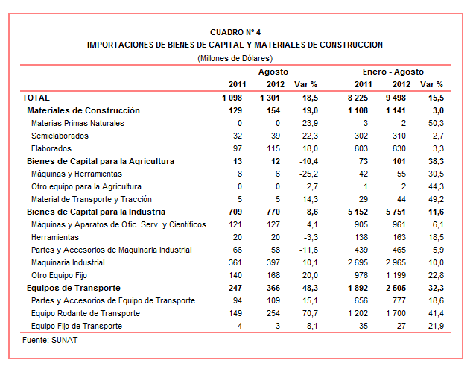
Materiales de Construcción

La importación de materiales de construcción creció 19,0% en agosto por las mayores compras de las demás barras de hierro o acero sin alear (que ascendieron a US$ 1 millón y que en agosto del 2011 apenas registró un valor de US$ 330), las demás construcciones y sus partes de fundición de hierro (379,3%), los demás tubos y perfiles huecos soldados (300,0%), perfiles de hierro o acero laminados en caliente (140,7%) y chapas, barras y tubos similares para construcción (120,8%), entre otros.

Bienes de Capital para la Agricultura

La caída de 10,4% que registraron las importaciones de bienes de capital para la agricultura estuvo asociada, principalmente, con las menores compras de las demás partes para máquinas y aparatos para la agricultura, horticultura (-73,7%), cosechadoras-trilladoras (-66,5%), guadañadoras (-42,9%) y layas y palas (-26,2%), entre otros.

Bienes de Capital para la Industria

Por su parte, los bienes de capital y para la industria crecieron 8,6%, en línea con las importaciones de otro equipo fijo (20,0%), maquinaria industrial (10,1%) y máquinas y aparatos de oficina, servicios y científicos (4,1%); esto fue parcialmente contrarrestado por las menores importaciones de partes y accesorios de maquinaria industrial (-11,6%) y herramientas (-3,3%). Según productos, destacaron por sus mayores montos importados: teléfonos móviles celulares (crecieron 9,8%), máquinas cuya superestructura pueda girar 360º (crecieron 16,3%) y máquinas automáticas para el tratamiento y/o procesamiento de datos digitales (disminuyeron 16,5%).

Equipos de Transporte

Finalmente, las importaciones de equipos de transporte crecieron 48,3% en agosto en línea con las compras de equipo rodante de transporte (70,7%) y partes y accesorios de equipo de transporte (15,1%). Según productos, destacaron las compras de volquetes automotores concebidos para ser utilizados fuera de la red de carreteras (533,1%), tractores de carreteras para semirremolques (126,1%), vehículos automóviles para el transporte de más de 16 personas (115,1%) y vehículos diesel para el transporte de mercancías superior a 20 toneladas (62,5%), entre otros

ORIGEN DE LAS IMPORTACIONES

Respecto al origen de nuestras importaciones, cabe mencionar que en el período enero-agosto, Estados Unidos se mantuvo como el principal proveedor de bienes al registrar una participación del 19% sobre el total importado en este período; le siguen China (18% del total), Brasil (6%), Ecuador (5%) y Argentina (5%), entre los más importantes proveedores.

Las importaciones originarias de Estados Unidos sumaron US$ 5 188 millones, registrando un crecimiento de 7,2% respecto de enero-agosto del 2011. Los productos que más se importan de dicho país fueron aceites de petróleo, volquetes automotores para ser utilizados fuera de la red de carreteras, las demás gasolinas sin tetraetileno de plomo, policloruro de vinilo y aceites base de lubricantes, entre otros.

En el caso de las importaciones desde China, éstas totalizaron US$ 4 980 millones registrando un crecimiento de 22,1% respecto de enero-agosto del 2011. Los teléfonos móviles celulares, máquinas automáticas para el tratamiento de o procesamiento de datos digitales, motocicletas, los demás vehículos ensamblados con motor de émbolo y aparatos de telecomunicación por corriente portadora o telecomunicación digital, fueron los principales productos importados del país asiático.

Por su parte, las importaciones originarias de Brasil ascendieron a US$ 1 715 millones registrando un crecimiento de 9,5% respecto del período enero-agosto del 2011. De este país, se importa principalmente, aceites crudos de petróleo, vehículos diesel para el transporte de mercancía con carga superior a 20 toneladas, vehículos para el transporte de más de 16 personas, cargadoras y palas cargadoras de carga frontal y máquinas cuya superestructura puede girar 360º.

Gráfico N° 2
Importaciones CIF por Países de Origen
(Estructura %)

A nivel de bloques comerciales, las economías que conforman APEC constituyeron los principales mercados de origen de las importaciones peruanas con US$ 16 033 millones en el período enero-agosto, registrando un crecimiento de 13,1% y una participación del 58% del total de las importaciones del período. De este bloque se importa principalmente aceites de petróleo, los demás vehículos con motor de émbolo, teléfonos móviles celulares, máquinas automáticas para el tratamiento o procesamiento de datos digitales y volquetes automotores concebidos para utilizarlos fuera de la red de carreteras, entre otros.

Las importaciones originarias de la Unión Europea (UE) representaron el 12% del total importado por nuestro país, alcanzando un valor de US$ 3 402 millones durante el período enero-agosto, monto que representó un crecimiento de 23,4% respecto de similar período del año anterior. Según productos importados, destacaron los vehículos diesel para el transporte de mercancías con carga superior a 20 toneladas, células fotovoltaicas, los demás vehículos con motor de émbolo de encendido por compresión, los demás medicamentos para uso humano y motores de corriente alterna polifásicos de potencia superior a 75 kw, entre otros.

El MERCOSUR fue el tercer mercado de origen de las importaciones peruanas con US$ 3 250 millones y una participación de 12% del total en el acumulado enero-agosto y un crecimiento de 8,6%. Las principales compras registradas de este bloque fueron maíz amarillo duro, aceite de soya, los demás trigos excepto para la siembra, aceites crudos de petróleo y vehículos diesel para transporte de mercancías con carga superior a 20 toneladas.

Las importaciones originarias de la Comunidad Andina (CAN) representaron el 9% del total importado durante el período enero-agosto, sumando US$ 2 637 millones y registrando un crecimiento de 8,4%. Cabe señalar que el aceite crudo de petróleo representó el 50% de estas importaciones, seguido de las tortas y demás residuos sólidos de la extracción de aceite de soya, los demás azúcar en bruto, hulla bituminosa y preparaciones y conservas de pescados, entre otros.

Finalmente, las importaciones provenientes del resto de países no agrupados en bloque crecieron 4,9% durante el período enero-agosto, alcanzando un monto de US$ 2 418 millones y una participación del 9%. Según productos, el 41% de estas importaciones corresponden a aceites crudos de petróleo, seguido de los productos laminados planos de hierro o acero, motocicletas, hilados texturados de poliésteres e hilado sencillo de fibras peinadas de algodón, entre otros.
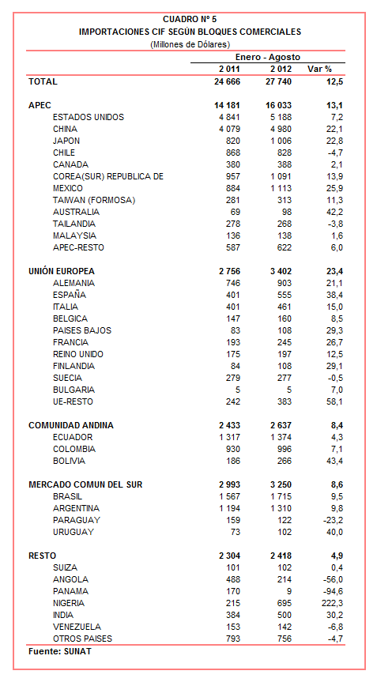

IMPORTACIONES DE LAS DEMÁS LÁMPARAS Y DEMÁS APARATOS DE ALUMBRADO, PARA COLGAR O FIJAR AL TECHO

En el periodo enero-agosto de este año, el valor importado de las demás lámparas y demás aparatos de alumbrado, para colgar o fijar al techo, ascendió a US$ 16,7 millones, monto que representó un crecimiento de 23,3% respecto de similar período del año anterior. Este resultado refleja la mayor demanda interna por lámparas, luminarias para interiores y de techo.

Por su parte, la cantidad importada de las demás lámparas y demás aparatos de alumbrado, para colgar o fijar al techo aumentó de 2,7 millones de unidades a 3,6 millones de unidades entre enero-agosto de 2011 y enero-agosto de 2012, respectivamente
.
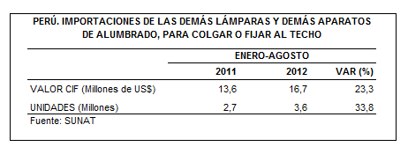

Según origen, en el período enero-agosto el 69% del total de las importaciones de las demás lámparas y demás aparatos de alumbrado, para colgar o fijar al techo, fueron originarias de China; le sigue Estados Unidos (11% del total), México (6% del total) y un grupo de 36 países que explicaron el restante 14%.

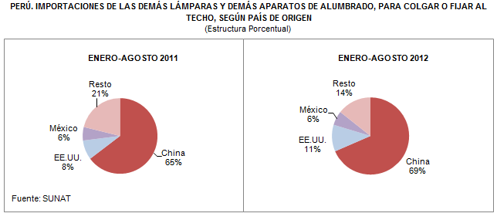

Según empresas importadoras, en el período enero-agosto fueron 388 las que registraron importaciones de las demás lámparas y demás aparatos de alumbrado, para colgar o fijar al techo, sobresaliendo LUMICENTER (US$ 2,3 millones), MAESTRO PERÚ (US$ 1,5 millones), PHILIPS PERUANA (US$ 1,5 millones) y ECOL ELECTRIC PERÚ (US$ 0,8 millones), entre las más importantes.

Gerencia de Comunicaciones e Imagen Institucional
Lima, jueves 4 de octubre del 2012.

Las cifras de importaciones definitivas difieren de las publicadas por el BCRP por un tema metodológico y de cobertura. Salvo que se diga lo contrario, en el presente informe toda mención general a las importaciones se refiere al “valor importado”.
El precio promedio del petróleo disminuyó de US$/bar. 86,32 a US$/bar. 93,77, entre agosto de 2011 y agosto de 2012. La cotización corresponde al petróleo WTI, según las cifras presentadas en la Nota Semanal Nº 33 del Banco Central de Reserva del Perú del 29 de agosto de 2012.

